Познавательно-исследовательская деятельность в подготовительной группе
Последний год в детском саду является переходным этапом к школьному обучению. У детей 6–7 лет происходит переход от наглядно-образного мышления к словесно-логическому, появляется интерес к сложным играм с распределением ролей и выполнением правил. Старшие дошкольники любознательны, эмоционально восприимчивы, стремятся проявлять инициативу в умственном и практическом экспериментировании.
Цель: узнать об удивительных свойствах воды с помощью опытов.
Задачи:
- Расширение представлений о свойствах воды
- Провести опыты с водой
- Проанализировать результаты
- Сделать выводы
Рассказ детям о воде
В обычной жизни мы редко задумываемся о существенной роли воды. А между тем ничто живое не может появиться, развиваться и существовать без воды. Вода в жизни человека и всего живого на Земле играет первоопределяющую роль. Вода – это сама жизнь!
Взгляните на неё – чистая, прозрачная, она не имеет ни вкуса, ни запаха, ни цвета, но её значение переоценить трудно. Всё, в чём принимала и принимает участие её величество Природа, содержит в себе воду. Тело взрослого человека состоит в среднем на 60% из воды, в теле ребёнка её ещё больше. Вода есть везде – в организме зверей и птиц, в продуктах питания, в разнообразных растениях, в почве, в атмосфере.
(Если вашему ребенку интересно слушать рассказы о воде предлагаю ссылку, в ней вы можете вместе с ребенком больше узнать о воде https://detskiychas.ru/obo_vsyom/rasskazy_o_prirode/rasskaz_o_vode_detyam/).
Простые опыты с водой для детей в домашних условиях
Для проведения опытов нам понадобиться:
- Тетрадь или блокнот для фиксирования результатов опытов
- Вода
- Стаканчики
- Бумажные салфетки
- Краски
- Исследуем свойства Воды. Вкус
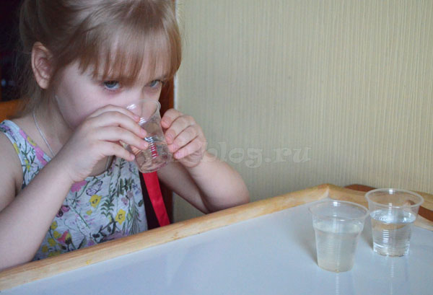
Вода, как известно, обладает рядом уникальных свойств, о которых ребенку будет интересно узнать. Конечно, в обычной жизни малыш часто взаимодействует с водой и поэтому сам уже давно интуитивно понял, что она не имеет ни формы, ни вкуса. Однако такие опыты все-таки нужны для того, чтобы акцентировать внимание ребенка на этих свойствах и показать, что вода – это уникальное вещество.
Для опыта заранее подготовьте три стакана питьевой воды. В один стакан добавьте сахар, в другой – сок лимона, в третий ничего не добавляйте. Дайте ребенку попробовать воду из каждого стакана, при этом, не сообщая, что в них находится. Попросите малыша угадать, в каком из этих стаканов находится только лишь вода, и что добавлено в другие стаканчики.
Вывод эксперимент в блокноте. Вода сама по себе не имеет никакого вкуса. Но при этом легко смешивается с другими веществами и приобретает благодаря ним вкусовую окраску.

2.Исследуем свойства воды. Форма
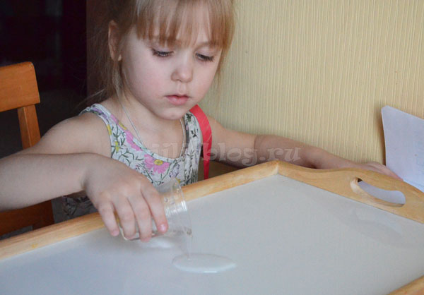
Следующее свойство воды – отсутствие формы. Увидеть это свойство легко, если переливать воду в разные сосуды или разливать ее по подносу.
Попросите ребенка налить на поднос немного воды и зарисовать образовавшуюся лужицу. Затем сотрите эту лужицу губкой и снова налейте воду на поднос. Сравните вместе с ребенком рисунок первой лужицы с тем, что получилось на этот раз. Обратите внимание ребенка, что форма лужиц не одинакова, значит, постоянной формы вода не имеет.
Вывод эксперимент в блокноте. Вода не имеет формы

3. Исследуем свойство воды. Прозрачность
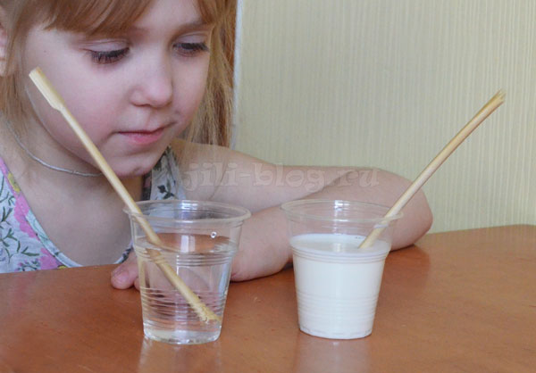
Налейте в один стакан воду, а в другой – молоко, опустите в стаканы две ложки (или палочки, как у нас) и попросите ребенка объяснить, почему в одном стакане ложка видна, а в другом – нет.
Теперь осталось только услышать от ребенка главный– вода прозрачная
Вывод эксперимента в блокноте. (Пускай он сам попробует сформулировать это свойство, не подсказывайте) Вода прозрачная.

4. Проверяем как взаимодействует воздух и вода.
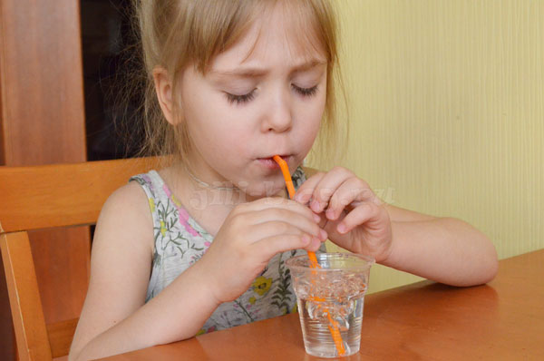
Но наша задача не только устроить бурю в стакане, но и обратить внимание ребенка на то, что дальше происходит с воздухом, попавшим в воду. Как выглядит воздух в воде? (Это пузыри) Остается ли воздух на дне в стакане или поднимается вверх? Почему?
Вывод. Воздух поднимается, потому, что он легче воды.

5. Опыт с переливанием воды при помощи салфеток.
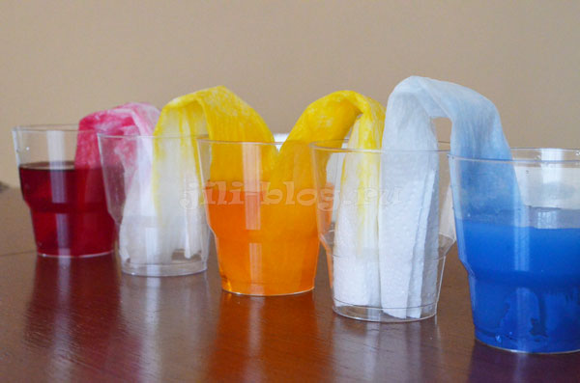
В ходе опыта ребенок увидит, что вода может не только впитываться в различные материалы, но и перемещаться по ним! Простой вариант опыта. Приготовьте два стакана, в один из которых налейте воду. Сверните из бумажного полотенца полоску (можно сделать ее и из бумажных салфеток, но тогда полоска будет хуже держать форму) и опустите два ее конца в разные стаканы. Меньше, чем через час, можно будет увидеть, что вода из одного стакана «перебралась» во второй, и для этого ей понадобилась только лишь обычная салфетка!
Эксперимент будет еще эффектнее, если в воду добавить красители. Тогда вы сможете не только наблюдать, как крашеная вода постепенно впитывается в салфетку, но и отследить, как постепенно смешиваются цвета.
Этот опыт не со всеми красителями получается успешно. Если покрасить воду гуашью, то ничего не выйдет. Краска не будет подниматься по салфетке. А вот если для окрашивания воды использовать жидкую акварель или пищевые красители, то успех обеспечен! Можно сделать целую цепочку из стаканов и получится очень красиво.
Вывод эксперимента. Вода имеет свойство впитываться в твердые тела и перемещаться по ним.

Выводы

Мы доказали, что основные свойства воды действительно можно исследовать в быту:
Вода обладает свойством текучести. Благодаря этому свойству мы её пьём, готовим пищу, умываемся, пользуемся ей для многих бытовых и промышленных целей. Человеком это свойство воды широко используется в жилищно-коммунальном хозяйстве: вода, протекая по трубам, поступает в наши дома и квартиры, используется для полива растений, на заводах и фабриках.
Вода не имеет формы, но приобретает форму сосуда, в который её наливают. Благодаря этому свойству человек может создать водохранилище, построить бассейн, поставить цветы в вазу с водой.
Вода прозрачна. Свойство прозрачности воды используется человеком очень широко: например, аквариумы с диковинными рыбками и водорослями, бассейны и фонтаны с красивым дизайном дна и стен.
Вода не имеет вкуса и запаха. Благодаря этому наша пища, приготовленная с использованием воды, имеет не одинаковый, а разный вкус и запах – вкус продуктов, а не вкус воды. Уха, борщ, гороховый суп – все имеет разный вкус и запах.
Вода является растворителем для многих веществ.

Она используется для гигиены как самого человека и его одежды, так и дома, школы, различных объектов человеческой деятельности. Вода используется как растворитель в промышленности.
Без воды не замесить тесто для хлеба, не приготовить бетон для стройки, не сделать ни бумагу, ни ткань для одежды, ни резину, ни металл, ни конфеты, ни пластмассу, ни лекарств - ничего не сделать без воды!

